# 领域模型

## 2.1 发现类和对象

由于需求小组缺乏对网站的需求分析、开发实践经验，所以采用名次分析法进行类和对象的发现。

|  |  |  |  |
| --- | --- | --- | --- |
| 1 | 用例描述   1. 消费者要求对菜品进行检索 2. 系统显示选择检索条件（价格、口味）    1. 消费者选择根据价格信息检索 3. 系统请求消费者输入价格范围 4. 消费者输入价格范围，确认检索   3.2 消费者选择根据口味信息检索   1. 系统请求消费者选择菜品口味（菜系、种类，参见数据定义） 2. 消费者选取菜品口味，确认检索   4. 系统显示符合检索条件的菜品概 要信息列表（菜品基本信息与对应窗口位置，参见数据定义）  5. 消费者查看检索出的菜品的详细信息  6. 系统显示菜品的详细描述信息（食材、佐料、厨师介绍、消费者评价等，参见数据定义） | 确定对象：  价格检索，口味检索，菜品列表，详细描述 | 概念类：  价格检索，口味检索，菜品列表，菜品描述 |
| 摒弃对象：  价格信息：只有状态没有行为  价格：只有状态没有行为  价格范围：只有状态没有行为  口味信息：只有状态没有行为  菜品口味：只有状态没有行为 |
| 2 | 用例描述   1. 消费者要求查看窗口推荐 2. 系统显示为消费者推荐的窗口信息列表（菜系、口味、菜品简介） 3. 消费者选择窗口查看的详细描述 4. 系统显示窗口的详细信息（厨师介绍、菜品详情、消费者评价） | 确定对象  窗口列表，详细描述 | 概念类：  窗口列表，窗口详细描述 |
| 摒弃对象  窗口推荐：只有行为没有状态 |
| 2.2 | 用例描述   1. 系统根据经理要求向消费者推送指定的广告信息列表 2. 消费者要求查看广告详情 3. 系统显示广告详情 | 确定对象  广告信息列表，广告详情 | 概念类：  广告列表，广告详情 |
| 摒弃对象  无 |

## 2.2 建立类之间的关联

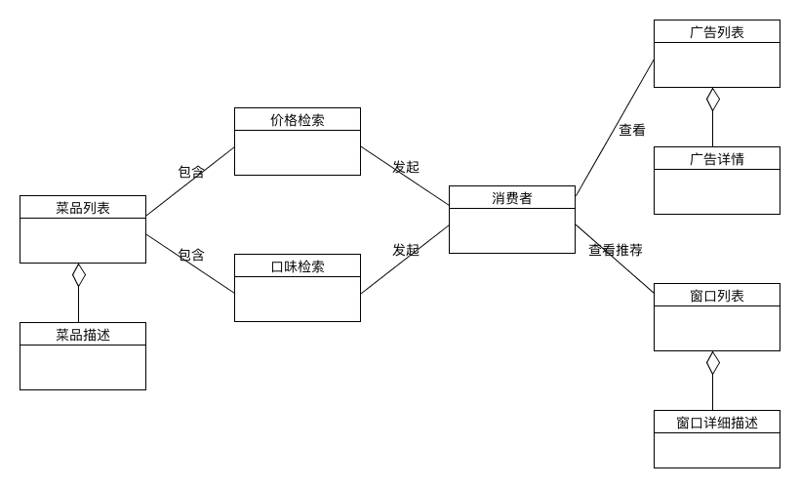

## 2.3 添加类的主要属性

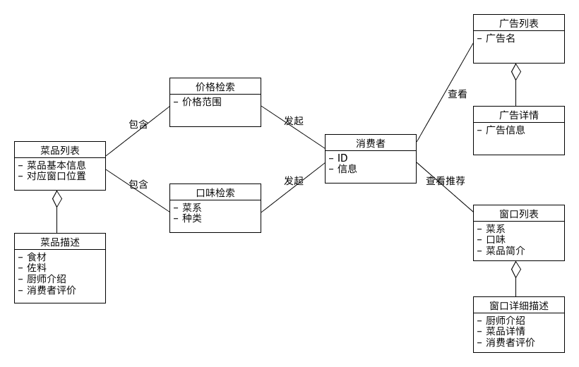

# 行为模型

## 3.1 系统顺序图

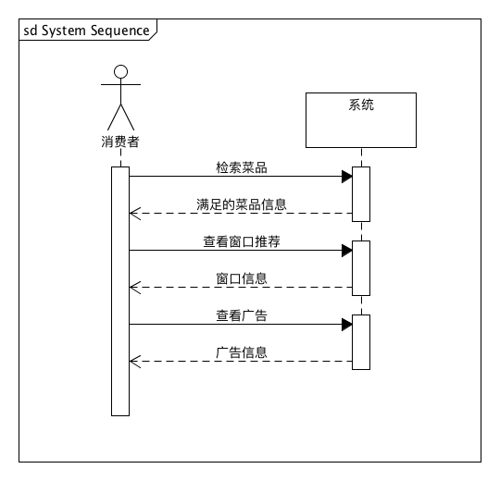

## 3.2 顺序图

给出主要用例的系统顺序图

**UC-1检索菜品**

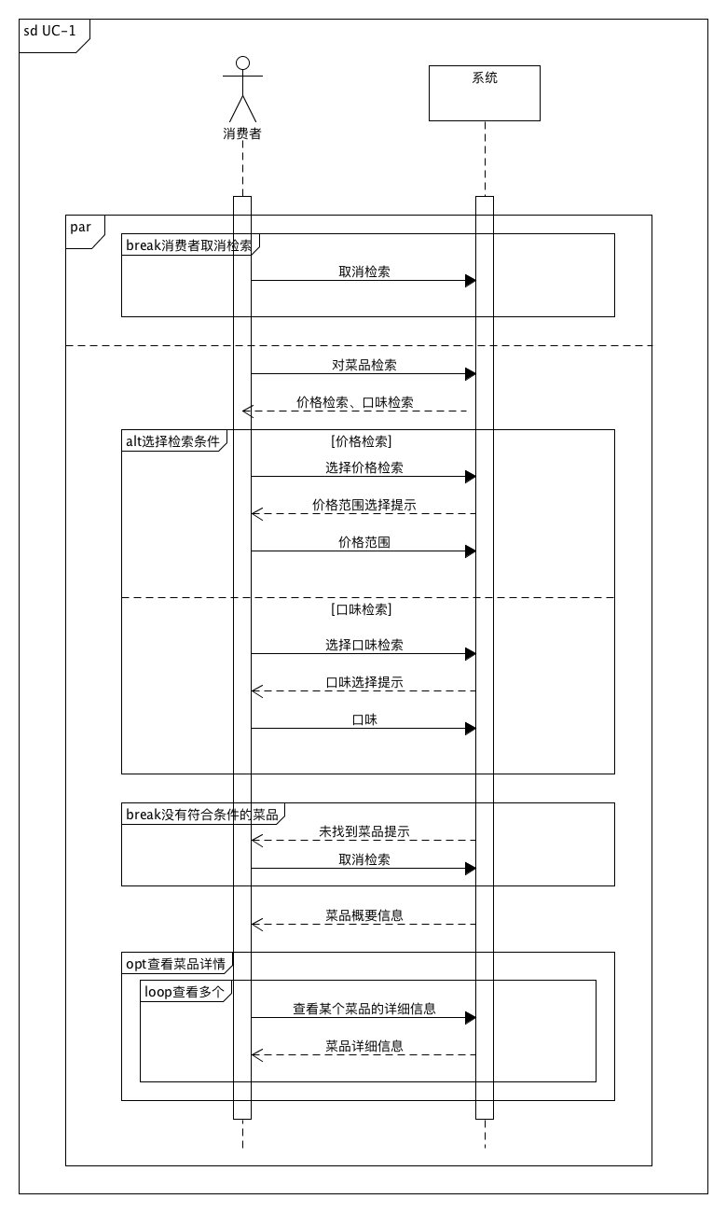

**UC-2查看窗口推荐**

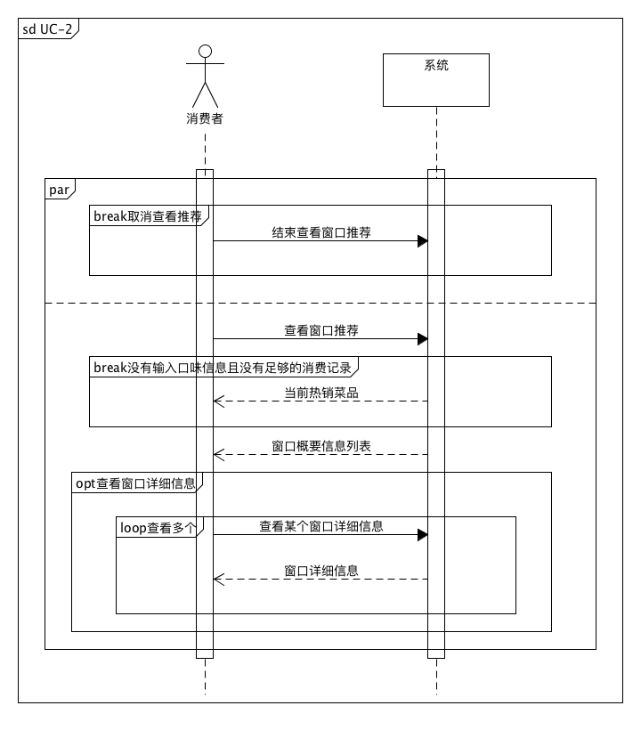

**UC-3查看推送广告**

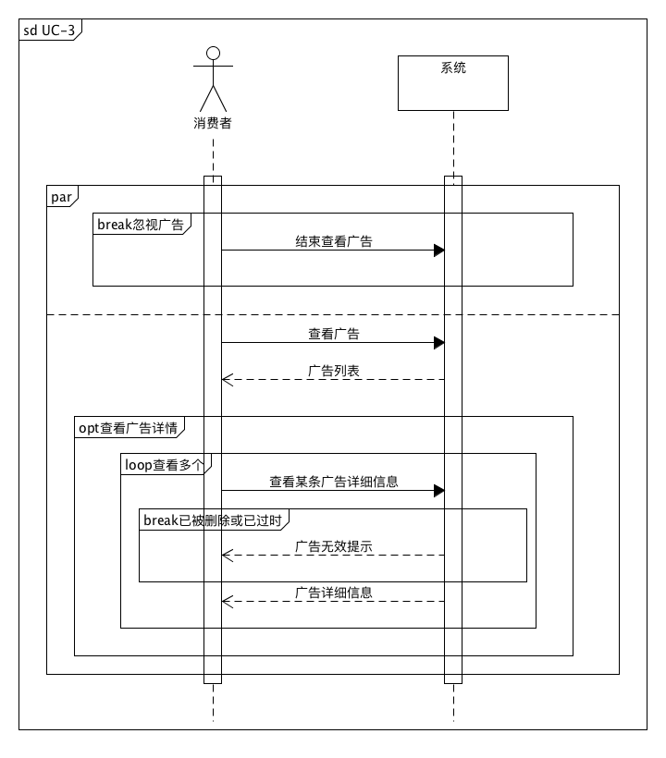

## 3.3 状态图

对具有复杂状态转换逻辑的系统模块，进行状态模型建模，这里给出含有复杂状态转换的状态图。

### 3.3.1 检索菜品

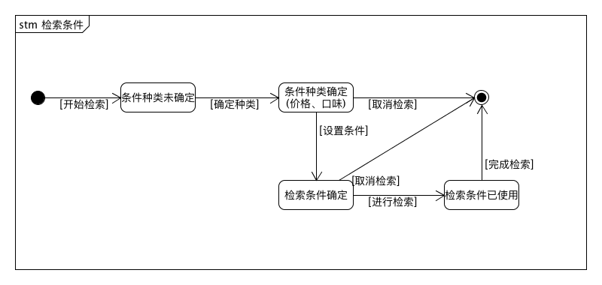

## 3.4 活动图

本部分没有不同涉众见的活动交互，不再画出